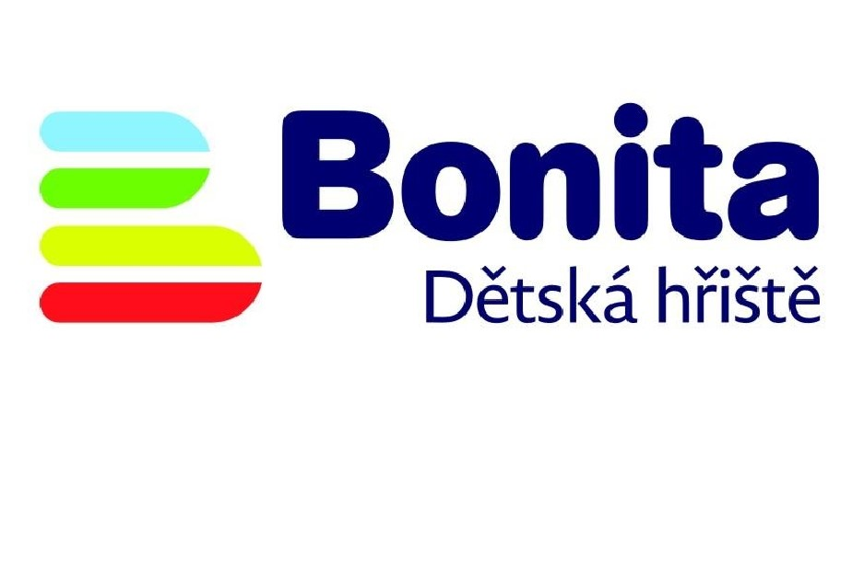
MPO-2018-000058
PŘIJATÁ OBJEDNÁVKA
1
List č
.
Odběratel
Bonita Group Service s.r.o.
Dodavatel
666 01
Tišnov
Koráb
131
Mateřská škola a Speciálně pedagogické centrum
Jihlava,
příspěvková organizace
Jihlava, Demlova 3608/28
Jihlava
586 01
IČO odběratele
DIČ odběratele
IČO
: 27738795
DIČ : CZ27738795 | 63438933
Vyřizuje | Kontaktní osoba
Paclík Martin, paclik@hriste-bonita.cz, 775564001 | O. Homoláčová, o.homolacova@seznam.cz, 567570057
Příjemce

Číslo objednávky odběratele  Objednal  Kód akce  Způsob dopravy  Způsob úhrady  Dodací podmínky  Předmět | Převodem | Plnění Tuzemské Ceny jsou uváděny  Požadované datum dodání 01.06.2018 Individuální sleva(-), přirážka(+) v %  Potvrzené datum dodání 23.05.2018 Objemová sleva(-), přirážka(+) v %  Datum zaevidování 22.02.2018 13:15:52 Sleva(-), přirážka(+) v %  Zaevidoval Queteuil Veronika |  |  |  |  | Bez daně  0,00
Kód zboží | Název zboží | Objednáno MJ | Cena za jednotku | Sleva [%] Sleva | Cena celkem Sazba DPH | DPH | Celkem
4U-230KW-10 | Universal-dvojvěžová. čtyřboká (v.p. do 1m. celokovová. hnědá) | 1,00 ks | 114 990,00 | -25,00 -28 747,50 | 86 242,50 21,00 | 18 110,93 | 104 353,43
4U-230K-10_ | Montáž | 1,00 ks | 26 990,00 | 0,00 0,00 | 26 990,00 21,00 | 5 667,90 | 32 657,90
 |  |  |  | -28 747,50
Cena celkem bez DPH  Celkem DPH |  |  |  |  | 113 232,50 23 778,83 |  | CZK  CZK
Celkem k úhradě 137 011,33 CZK
DOPRAVA ZDARMA
Odběratel prohlašuje, že není plátcem DPH.
Předpokládaný termín realizace: 8-10 týdnů od potvrzení objednávky ze strany zákazníka – razítko a podpis na naše Potvrzení přijetí objednávky (v případě nepříznivých klimatických podmínek bude dodávka dílčí části díla posunuta na nejbližší možný termín realizace ze strany Zhotovitele, a to z důvodu zachování technologických postupů, které mají významný vliv na poskytnutí záruky na dílo. O toto prodloužení termínu se prodlouží i celková délka výstavby).
V ceně montáže herního prvku je obsaženo:
- montáž prvku na místě realizace
- výkopové práce pro kotvení prvku
- osazení, ukotvení prvku do připravených základů
- betonáž základů prvku
Tento doklad byl vytištěn informačním systémem QI 93.21, www.dcconcept.com
MPO-2018-000058
PŘIJATÁ OBJEDNÁVKA
2
List č
.
V ceně montáže není obsaženo: - případné terénní úpravy
- odvoz a uložení vykopané zeminy
Objednatel potvrzuje, že před montáží prvku vyčistí pozemek od ostrých předmětů, že místo realizace je rovinaté, případná svažitost nepřesahuje 3%. Jinak zarovná budoucí plochu dětského hřiště k vytvoření dopadové plochy pro jednotlivé prvky ve smyslu ČSN EN 1177.
Objednatel prohlašuje, že na místě realizace předmětu díla nevedou žádné inženýrské sítě. V případě, že tomu tak není, Objednatel zašle Zhotoviteli výkres inženýrských sítí a umístění herních prvků bude přizpůsobeno tak, aby se zamezilo kontaktu s nimi. V případě, že tuto informaci Objednatel Zhotoviteli neposkytne před zahájením výkopových prací, je Objednatel plně odpovědný za veškeré škody na majetku a zdraví způsobené vlivem neinformovanosti o výskytu inženýrských sítí v místě realizace.
Zhotovitel není oprávněn účtovat vícepráce nad rámec stanovené ceny, nedohodnou-li se smluvní strany jinak.
V nabídce Zhotovitele je kalkulováno s běžným podložím v místě realizace, tj. s běžnou zeminou.
V případě, že bude při zahájení realizace zjištěno, že je místo realizace tvořeno navážkou různého druhu materiálu (beton, stavební suť, apod.), skalnatým podložím, betonovým podkladem či asfaltem atd., má Zhotovitel nárok na úhradu víceprací spojených se ztíženými podmínkami při realizaci instalace herních prvků. Sazba za provedené vícepráce je sjednána dohodou smluvních stran na částku 490,- Kč/hod/osoba, dále je Objednatel povinen uhradit veškeré náklady spojené s realizací víceprací.
U Herních sestav Universal je cena stanovena se střechou ve tvaru „A“, střecha ve tvaru jehlanu je za příplatek.
Revize herních prvků není součástí cenové nabídky. Cenovou kalkulaci si vyžádejte u zákaznického oddělení

prostřednictvím emailu info@hriste-bonita.cz.

Razítko a podpis dodavatele
Tento doklad byl vytištěn informačním systémem QI 93.21, www.dcconcept.com

Razítko a podpis odběratele

